**扣件式钢管脚手架施工安全技术交底**

* + - 1. 脚手架过门洞时，宜采用桁架结构形式的构造处理。
      2. 横向斜撑应在同一跨，由底至顶呈之字型连续布置；一字型、开口型双排脚手架的两端，必须设 置横向斜撑，中间宜每隔 6 跨设置一道；高度在 24m 以上的封闭型双排脚手架，除拐角应设置横向斜撑外， 中间应每隔 6 跨设置一道。
      3. 纵向水平杆宜设置在立杆内侧，其长度不宜小于 3 跨；纵向水平杆宜采用对接扣件连接，且应交错布置；两根杆的接头不宜设置在同步或同跨内；不同步或不同跨两个相邻接头在水平方向错开的距离不得小于 50cm；各接头中心至最近主节点的距离不宜大于纵距的 1／3；搭接时，其长度不得小于 1m，并应等间距设置 3 个旋转扣件固定，端部扣件盖板边缘至搭接杆端的距离不得小于 10cm。
      4. 横向水平杆的主节点处必须设置一根横向水平杆，用直角扣件固定，严禁拆除。主节点处两个直角扣件的中心距不得大于 15cm。在双排脚手架中，靠墙一端的外伸长度不得大于 0.4 倍立杆横距，且不得大于 50cm；设置脚手板时，横向水平杆应采用直角扣件固定在纵向水平杆上；单排脚手架时，横向水平杆插入墙内的长度不得小于 18cm。
      5. 连墙件设置应符合下列要求：

（1) 高度在 24m 以上的双排脚手架，必须采用刚性连墙件与构筑物连接。

（2) 高度在 24m 以下的单、双排脚手架，宜采用刚性连墙件与构筑物连接，也可采用拉筋和顶撑配合使用的附墙连接方式；严禁使用仅有拉筋的柔性连墙件。

（3) 连墙件与主节点的距离不得大于 30cm；连墙件应从底层第一步纵向水平杆开始设置，设置有困难时应采取固定措施；一字型、开口型脚手架的端部必须设置连墙件，其竖向间距不得大于构筑物的层高， 且不得大于 4m。

（4) 连墙件中的连墙杆或拉筋宜垂直于墙面，不得向上倾斜；连墙件必须采用可承受拉力和压力的构造；采用拉筋必须配用顶撑，顶撑应可靠地顶在混凝土等承重结构部位上；拉筋采用 2 根以上直径 4mm 的钢丝拧成股时，不得少于 2 股；采用钢筋时，其直径不得小于 6mm。

* + - 1. 立杆的设置应符合下列要求：

（1) 立杆必须用连墙件与构筑物可靠连接。

（2) 脚手架底层步距不得大于 2m(如下图所示)。

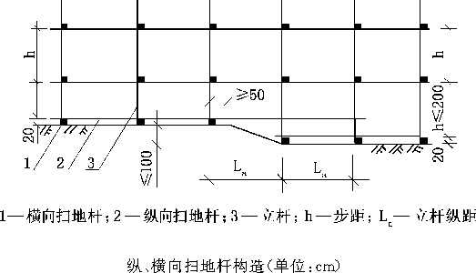

（3) 立杆底部必须设置纵、横向扫地杆；扫地杆应采用直角扣件固定，纵向扫地杆应固定在距底座上缘不大于 20cm 处的立杆上；横向扫地杆应固定在紧靠纵向扫地杆下方的立杆上；立杆基础不在同一高度上时，其高差不得大于 1m；且必须将高处的纵向扫地杆向低处延长两跨，并与相应立杆固定；靠边坡上缘的立杆轴线与边坡上缘之距不得小于 50cm。

（4) 立杆接长除顶步可采用搭接外，余者均必须采用对接扣件连接，对接时，其扣件应交错布置； 两根相邻立杆的接头不得设置在同步内，同步内隔一根立杆的两个相隔接头在高度方向错开的距离不宜小于 50cm；各接头中心至主节点的距离不宜大于步距的 1／3；搭接时，其长度不得小于 1m，并应采用不少于 2 个旋转扣件固定，端部扣件盖板的边缘至杆端距离不得小于 10cm。

* + - 1. 脚手板的设置应符合下列要求：

（1) 作业层脚手板应铺满、铺稳，离开墙面 12cm～15cm。

（2) 作业层端部脚手板探头长度应为 15cm，其板两端应与支承杆固定。

（3) 脚手板应设置在三根横向水平杆上；脚手板长度小于 2m 时，可采用两根横向水平杆支承，但应将两个支承处可靠固定。

（4) 脚手板搭接铺设时，接头部分必须支承在横向水平杆上，脚手板搭接长度应大于 20cm，其伸出横向水平杆的长度不得小于 10cm，如下图所示。

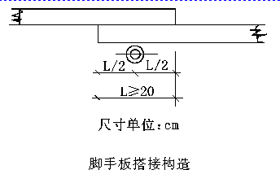

（5) 脚手板对接平铺时，接头部分必须设两根横向水平杆，脚手板外伸长度应为 13cm～15cm，两块脚手板外伸长度之和不得大于 30cm（如下图所示）。

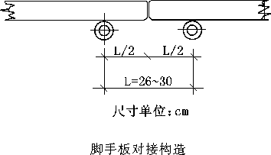

* + - 1. 搭设脚手架应符合下列要求：

（1) 扣件规格必须与钢管外径匹配。

（2) 安装扣件时，螺栓拧紧扭力矩不得小于 40N·m，且不得大于 65N·m。

（3) 在封闭型脚手架的同一步中，纵向水平杆应四周交圈，用直角扣件与内外角部立杆固定。

（4) 剪刀撑、横向斜撑应随立杆、纵向和横向水平杆等同步搭设，各底层斜杆下端必须支承在垫块上。

（5) 作业前应对钢管、配件、脚手板等进行检查，不合格者不得使用；严禁将外径 48mm 与 51mm 的钢管混合使用。

（6) 在主节点处固定横向水平杆、纵向水平杆、剪刀撑、横向斜撑等用的直角扣件、旋转扣件的中心点的相互距离不得大于 15cm。

（7) 单排脚手架的横向水平杆不得设置在下列部位：

1. 独立或附墙砖柱。
2. 宽度小于 1m 的窗间墙。
3. 设计上不允许留脚手眼的部位。
4. 梁或梁垫下及其两侧各 50cm 范围内。过梁上与过梁两端呈 60°角的三角形范围内和过梁净跨度 1／2 的高度范围内。
5. 砖砌体的洞口两侧 20cm 和转角处 45cm 的范围内；其他砌体的洞口两侧 30cm 和转角处 60cm 的范围内。
   * + 1. 剪刀撑的设置应符合下列要求：
6. 高度在 24m 以上的双排脚手架，应在外侧立面整个长度和高度上连续设置剪刀撑。
7. 剪刀撑斜杆应用旋转扣件固定在与之相交的横向水平杆的伸出端或立杆上，旋转扣件中心线至主节点的距离不宜大于 15cm。
8. 高度在 24m 以下的单、双排脚手架，必须在外侧立面的两端各设置一道剪刀撑，并应由底至顶连续设置；中间各道剪刀撑之间的净跨不得大于 15m。
9. 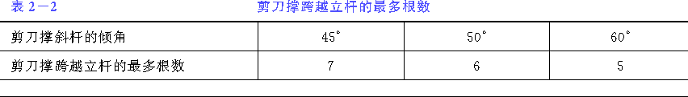每道剪刀撑宽度不得小于 4 跨，且不得小于 6m，斜杆与地面的倾角宜在 45°～60°之间。每道剪刀撑跨越立杆的根数宜按表 2-2 的要求确定。